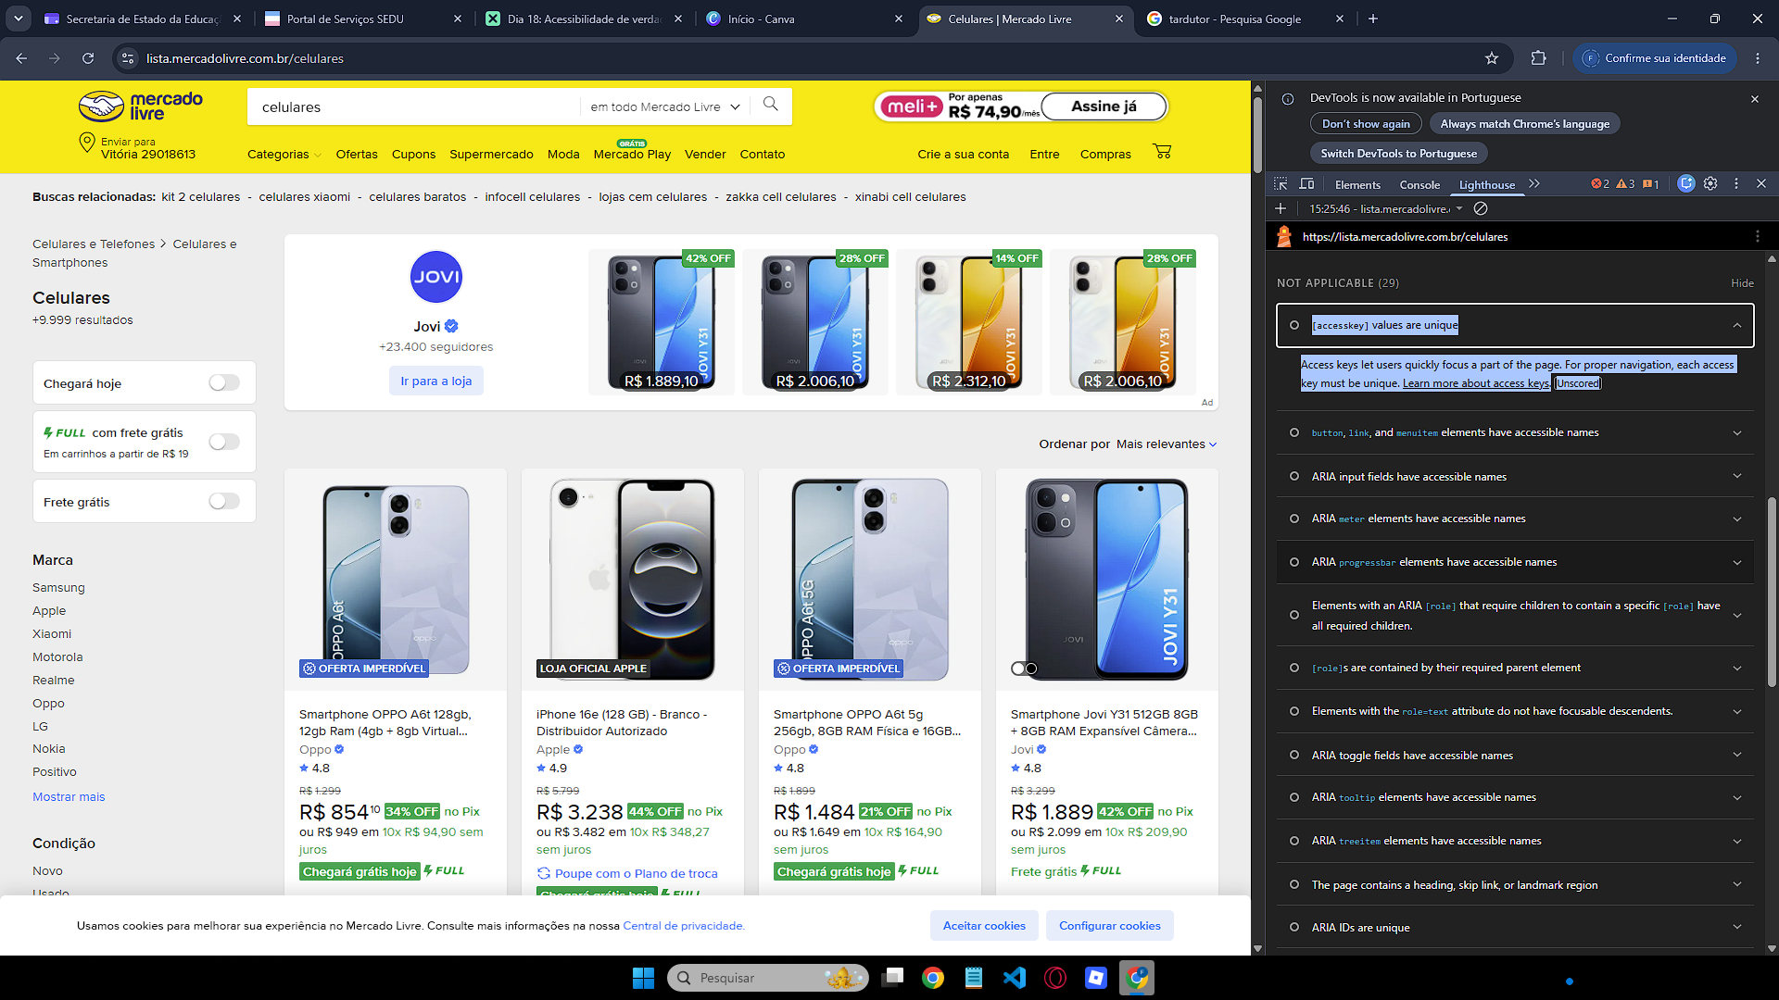1 - Os valores de [accesskey] são únicos
As teclas de acesso permitem que os usuários foquem rapidamente uma parte da página. Para uma navegação adequada, cada tecla de acesso deve ser única.
2 - Elementos de botão, link e item de menu possuem nomes acessíveis
Quando um elemento não possui um nome acessível, leitores de tela o anunciam com um nome genérico, tornando-o inutilizável para usuários que dependem dessas ferramentas. Saiba como tornar elementos de comando mais acessíveis.
3 - Campos de entrada ARIA possuem nomes acessíveis
Quando um campo de entrada não possui um nome acessível, os leitores de tela o anunciam com um nome genérico, tornando-o inutilizável para usuários que dependem de leitores de tela. Saiba mais sobre rótulos de campos de entrada.
4 - Elementos de medidor ARIA possuem nomes acessíveis
Quando um elemento de medidor não possui um nome acessível, os leitores de tela o anunciam com um nome genérico, tornando-o inutilizável para usuários que dependem de leitores de tela. Saiba como nomear elementos de medidor.
5 - Elementos de barra de progresso ARIA possuem nomes acessíveis
Quando um elemento de barra de progresso não possui um nome acessível, leitores de tela o anunciam com um nome genérico, tornando-o inutilizável para usuários que dependem de leitores de tela. Saiba como rotular elementos de barra de progresso.
6 - Elementos com um [role] ARIA que exigem que seus filhos tenham um [role] específico possuem todos os filhos obrigatórios.
Alguns papéis (roles) pai ARIA devem conter papéis filho específicos para desempenhar as funções de acessibilidade pretendidas.
7 - [role]s estão contidos em seu elemento pai obrigatório
Algumas *roles* (funções) filhas ARIA devem estar contidas em *roles* pai específicas para desempenhar corretamente as funções de acessibilidade pretendidas.
8 - Elementos com o atributo `role=text` não possuem descendentes que possam receber foco.
Adicionar `role=text` em torno de um nó de texto fragmentado por marcação permite que o VoiceOver o trate como uma única frase, mas os descendentes do elemento que podem receber foco não serão anunciados.

